

Bose Professional

The Mountain

公司名稱

街道名稱與門牌號碼

郵遞區號與縣市名稱

國家名稱

Framingham, Massachusetts

800-994-BOSE

PRO.BOSE.COM

June 2019

揚聲器召回及安全纜索安裝通知

— 必要行動 —

敬告貴經銷商：

本函是為告知貴公司有關影響特定 Bose 揚聲器之安全問題。經查敝公司紀錄，貴公司曾向 Bose 購買受影響之揚聲器，因此敬請貴公司盡速採取行動。

Bose 正召回所有於 2018 年 8 月 13 日之前製造之 FreeSpace DS 40F 天花板/崁入式揚聲器。此述產品於安裝及使用當中，安裝錨栓可能破損而導致揚聲器掉落，造成嚴重人身傷害。迄今，敝公司已獲報 29 件揚聲器從安裝位置掉落之個案，其中一件造成人身傷害。

同時，Bose 也開始規定在商業烹飪環境中安裝之特定 Bose 揚聲器 (包括 DS 40F) 須加裝安全纜索。此規定現已納入過去曾安裝的揚聲器。若接觸廚房油煙，該等揚聲器所使用的安裝組件可能損壞，並可能使揚聲器掉落，導致嚴重的人身傷害。迄今，敝公司已獲報五件揚聲器從安裝位置掉落之個案，其中一件造成人身傷害。

必要行動：

請將此問題通知貴公司之受影響客戶。Bose 提供範本信函及常見問題集 (FAQ) 文件，協助您進行溝通。

請為貴公司的終端使用者顧客更換召回的揚聲器，並依個案需要安裝安全纜索。Bose 將免費更換揚聲器並免費提供安全纜索，同時補償安裝服務的費用。

請貴公司監督並管理經銷商客戶召回及安全纜索安裝的過程，幫助他們通知其終端使用者顧客、更換召回的揚聲器並依個案需要為終端使用者顧客安裝安全纜索。請為貴公司的經銷商客戶訂購換貨所需的揚聲器和安全纜索；另外也請為檢查、安裝安全纜索以及更換揚聲器所執行之任何作業，申請、收取並支付補償費用。Bose 提供範本信函協助貴公司告知所有經銷商客戶。

關於詳細指示及後續步驟，請參閱下文〈DS 40F 召回：必要行動〉及〈安全纜索安裝：必要行動〉兩節。

造成貴公司不便，我們在此謹代表 Bose Corporation 致上最大歉意。敝公司承諾改正此狀況，也將繼續致力協助貴公司獲得成功。如需進一步的資訊，或有任何疑問，請造訪 BoseBMSsafety.com。若仍有任何問題或疑慮，請聯絡貴公司的 Bose 銷售代表。客戶的滿意是敝公司首要之務，我們也將致力協助，盡可能快速完成前述之作業。

敬頌商祺

Morten Jørgensen, MS.EE.

全球銷售暨營運總監

Bose Professional

DS 40F 召回 — 必要行動

摘要

本次召回包含所有於 2018 年 8 月 13 日之前製造的 FreeSpace DS 40F 天花板/崁入式安裝揚聲器。本次召回「不包含」吊裝式揚聲器，因為吊裝安裝作業並不使用安裝錨栓。然而，若任何於 2018 年 8 月 13 日之前製造，以懸吊式安裝的 FreeSpace DS 40F loudspeaker 揚聲器在往後需要拆除並重新安裝為天花板/崁入式安裝揚聲器時，亦必須更換。

受影響產品

所有於 2018 年 8 月 13 日之前製造之 FreeSpace DS 40F 天花板/崁入式安裝揚聲器。

請參閱文件 6A (如隨附) 所列的完整清單，查詢所有受影響的 DS 40F 機型及其 SKU 號碼。

請採取下列行動：

1. 辨識所有貴公司曾安裝受影響的 DS 40F 揚聲器之地點。
2. 立即聯絡所有貴公司曾供應 FreeSpace DS 40F loudspeaker 揚聲器的顧客，利用隨附的範本信函通知本次召回事宜，並於召回過程中提供協助：
3. 若是終端使用者顧客，請提供文件 4L 及文件 2F (可從 [BoseBMSsafety.com](http://www.bosebmssafety.com/) 取得)。請事先將貴公司的聯絡資訊填入適當位置。
4. 若是經銷商客戶，請提供文件 3L 及文件 1F (可從 [BoseBMSsafety.com](http://www.bosebmssafety.com/) 取得)。 請事先將貴公司的聯絡資訊填入適當位置。

重要提示：請貴公司依下列小節述作業程序，管理經銷商客戶的召回事宜：〈管理經銷商客戶的召回事宜〉。

1. 請造訪 BoseBMSsafety.com，並依指示申請換貨。敝公司亦將提供說明，指示應將拆除的揚聲器退回或銷毀。登入前述網站需使用您的經銷商號碼。該號碼登載於文件 1A (隨附)。Bose 將免費更換所有受影響之產品，並將補償安裝服務的費用；補償費率詳見文件 1A。
2. 將受影響的 DS 40F 揚聲器拆除，換裝為 Bose 提供的全新 DS 40F 揚聲器。若是更換商業烹調環境中的 DS 40F，則亦須安裝安全纜索。每組替換的揚聲器均內附安全纜索。關於此步驟的詳細資訊，請參閱下方〈安全纜索安裝：必要行動〉一節。
3. 請依指示退回或銷毀召回的 DS 40F 揚聲器。待 Bose 收到召回的揚聲器或銷毀證明後，即會將補償費用存入貴公司帳戶。

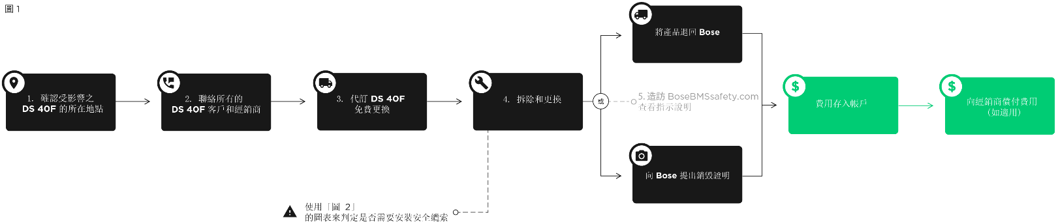

管理經銷商客戶的召回事宜

請為貴公司的經銷商客戶代訂替換產品。其後，當貴公司的經銷商客戶拆除受影響的 DS 40F 揚聲器並換裝全新 DS 40F 揚聲器之時，則應將召回的揚聲器退回給貴公司，或向貴公司提出已依指示銷毀產品之證明；毀銷相關規定請參閱 BoseBMSsafety.com。待 Bose 收到「補償申請」以及召回的揚聲器或依敝公司指示完成銷毀證明之後，即會將貴公司經銷商客戶的安裝補償費用存入貴公司帳戶。貴公司可直接將補償費用存入分銷商客戶帳戶，或逕行支付經銷商補償金額。若貴公司無法或不願為經銷商客戶依此所述方法管理召回事宜，請立即聯絡 Bose。聯絡資訊請參閱 BoseBMSsafety.com。

安全纜索安裝：必要行動

摘要

安裝於商業烹調環境而曝露於烹調油煙之下列 Bose 揚聲器及配件必須使用安全纜索加強固定。

受影響產品

EdgeMax EM90 及 EM180

FreeSpace DS 16 崁入式及面裝式 (DS 16F、DS 16S、DS 16SE)

FreeSpace DS 40 崁入式及面裝式 (DS 40F、DS 40SE)

FreeSpace DS 100 崁入式及面裝式 (DS 100F、DS 100SE)

FreeSpace 3 Flush-Mount Satellites 崁入式安裝衛星揚聲器

FreeSpace 3 II Acoustimass module 低音箱

請參閱文件 6A (如隨附) 所列的完整清單，查詢上述揚聲器所有影響的機型及其 SKU 號碼。

請採取下列行動：

1. 辨識所有貴公司曾安裝上列受影響揚聲器的餐廳與餐館等商業烹調環境。這些揚聲器均須經過檢查，除非確定符合以下任一條件：
   1. 該地點不使用任何食用油；

或

* 1. 該地點僅安裝面裝式及/或吊裝式揚聲器，「並且」這些揚聲器「並未」安裝於使用食用油的空間。

若確知該處符合前述 (a) 項或 (b) 項，則無須針對該處安裝的揚聲器採取行動。這些揚聲器的安裝組件不會曝露於烹調油煙，因此不需要安全纜索。然而若該處均不符合 (a) 或 (b) 項，或您無法確定該處是否符合 (a) 項或 (b) 項，則務必依下列第 (3) 點進行檢查。

1. 檢查每一處安裝地點之前，請造訪 BoseBMSsafety.com，依該地點所安裝揚聲器數量，訂購足量的安全纜索。Bose 將免費提供這些安全纜索。

備註：安全纜索必須裝於覆蓋配線端子的後方蓋板。若安裝的揚聲器缺少後方蓋板，請聯絡 Bose Professional 銷售代表。

重要提示：請為貴公司的經銷商客戶依下列小節所述作業程序，辦理經銷商客戶的安全纜索訂購及補償事宜：〈管理經銷商客戶的安全纜索事宜〉。

1. 安排造訪安裝地點，進行現場檢查。接下來的步驟視現場檢查結果而異：
   1. 該地點是否使用食用油？若否，則無需採取進一步的行動。這些揚聲器的安裝組件不會曝露於烹調油煙，因此不需要安全纜索。若是，請繼續至下方 (b) 項。
   2. 揚聲器是否有安裝於使用食用油的空間？若是，務必於揚聲器安裝安全纜索。此步驟適用於面裝式、吊裝式、天花板/崁入式揚聲器。若否，請繼續至下方 (c) 項。
   3. 揚聲器是否為面裝式或吊裝式？若是，則無需採取進一步的行動。這些揚聲器的安裝組件不會曝露於烹調油煙，因此不需要安全纜索。若否 (意即為天花板/崁入式揚聲器)，請繼續至 (d) 項。
   4. 這些天花板/崁入式揚聲器所在位置是否會經由有天花板上方回風空間的 HVAC 空調系統，接觸到來自使用食用油空間的空氣？若否，則無需採取進一步的行動。這些揚聲器的安裝組件不會曝露於烹調油煙，因此不需要安全纜索。若是，或您無法確定，則務必於揚聲器安裝安全纜索。
2. 完成現場檢查之後，請造訪 BoseBMSsafety.com 並提交補償申請，以及填寫檢查地點和安裝的安全纜索數量。 敝公司依文件 1A (隨附) 所述收到補償申請之後，即會將費用存入貴公司帳戶。

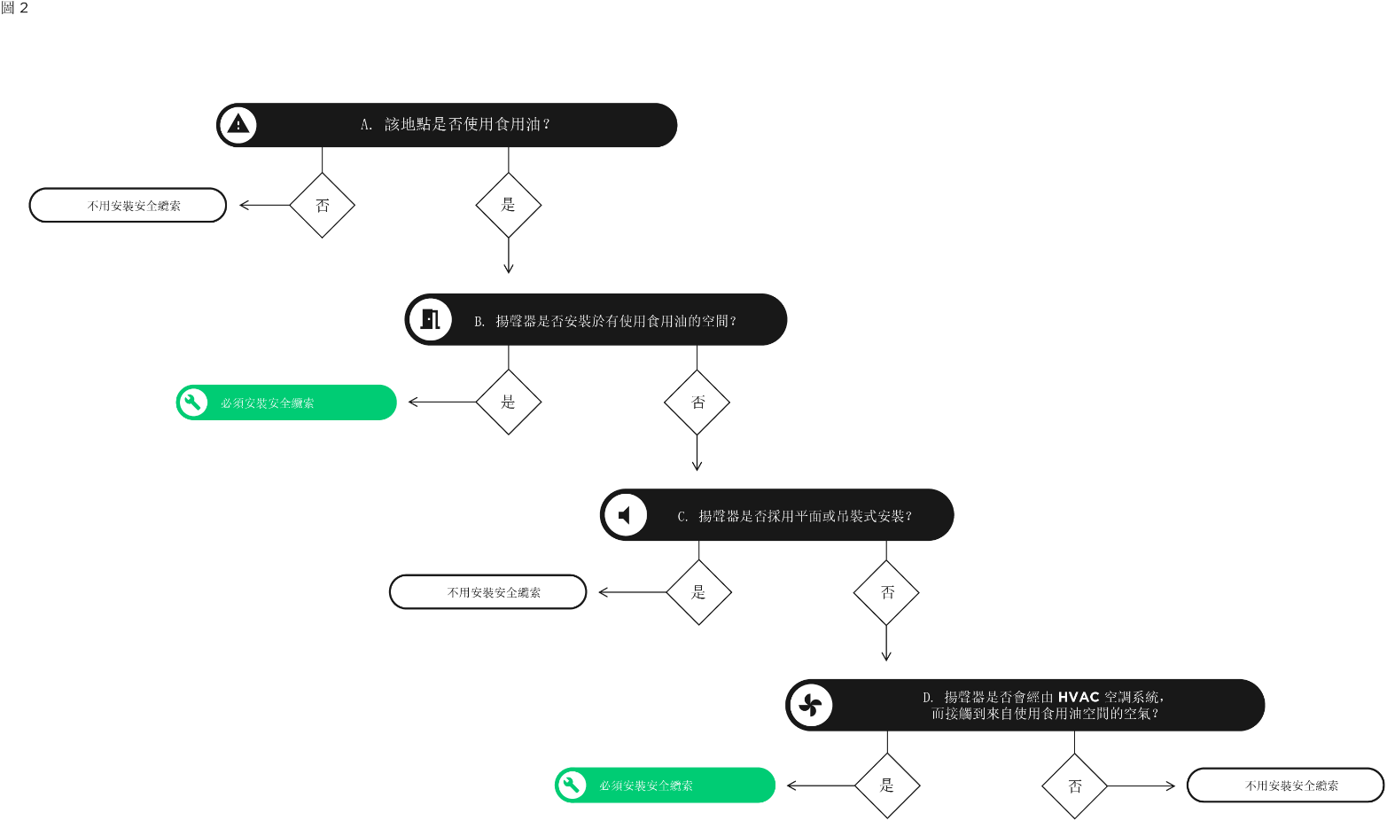

管理經銷商客戶的安全纜索事宜

請為貴公司的經銷商客戶訂購安全纜索。待貴公司客戶依前述方式完成受影響揚聲器的檢查，並且依需要安裝安全纜索之後，貴公司須造訪 BoseBMSsafety.com 並提交安裝服務之費用補償申請。 待敝公司收到補償申請之後，即會將貴公司經銷商客戶的安裝費用存入貴公司帳戶；貴公司可直接將補償費用存入經銷商客戶帳戶，或支付經銷商補償金額。

是否有其他問題？

如需進一步的資訊，或有任何疑問，請造訪 BoseBMSsafety.com。若仍有任何問題或疑慮，請聯絡貴公司的 Bose 銷售代表。聯絡資訊請參閱 BoseBMSsafety.com。

s

Document 6A